M 1.3 Wichtige Personen zur Zeit Jesus Tabelle
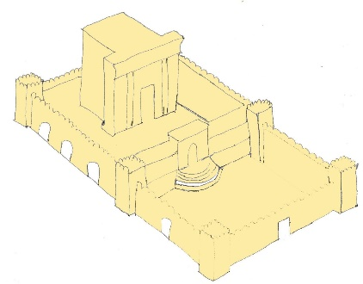 | Tempel  Der Tempel ist zur der Zeit Jesu das wichtigste Gebäude für die Juden.  Der Tempel ist ein heiliger Ort.
Priester

Priester halten den Gottesdienst im Tempel. Sie opfern die Tiere im Vorhof und beten im Heiligtum.
Nur der Hohepriester darf einmal im Jahr ins Allerheiligste des Tempels.

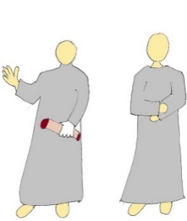 | Schriftgelehrte  Schriftgelehrte kennen die Schriften, die von Gott erzählen, ganz genau. Sie passen auf, dass die Regeln Gottes genauso eingehalten werden, wie es in den heiligen Schriften steht.
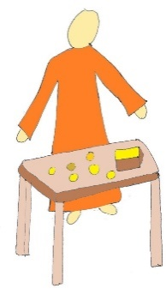 | Geldwechsler  Im Tempel darf nur mit dem Tempelgeld bezahlt werden, daher muss man die Münzen wechseln.
Taubenhändler

Ärmere Menschen opfern kein großes Tier, sondern Tauben. Viele haben einen langen Reiseweg und kauften die Tauben in der Stadt oder im Tempel ein.

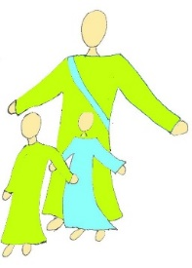 | Freunde und Freundinnen  gehen mit Jesus überall hin. Sie hören zu, wenn er von Gott erzählt und finden gut, was er macht.  Viele halten ihn für den Retter und den Sohn Gottes.
Jünger

Jesus hat sich 12 engere Freunde ausgewählt. Er ist ihr Lehrer und sie sind seine Schüler.
Wichtige Personen zur Zeit Jesus Tabelle
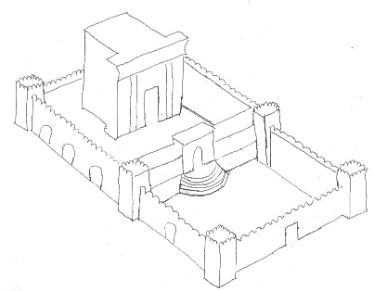 | Der Tempel  Der Tempel ist zu der Zeit Jesu das wichtigste Gebäude für die Juden.  Der Tempel ist ein heiliger Ort.
Priester

Priester halten den Gottesdienst im Tempel.
Sie opfern die Tiere im Vorhof und beten im Heiligtum.
Nur der Hohepriester darf einmal im Jahr ins Allerheiligste des Tempels.

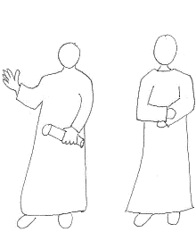 | Schriftgelehrte  kennen die Schriften, die von Gott erzählen, ganz genau. Sie passen auf, dass die Regeln Gottes genauso eingehalten werden, wie es in den heiligen Schriften steht.
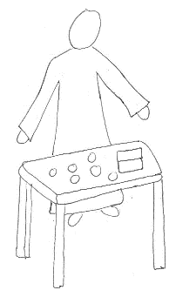 | Geldwechsler  Im Tempel darf nur mit dem Tempelgeld bezahlt werden, daher muss man die Münzen wechseln.
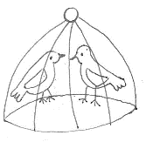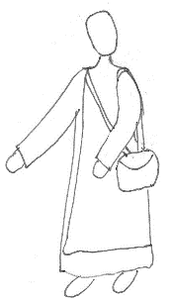 | Taubenhändler  Ärmere Menschen opfern kein großes Tier, sondern Tauben. Viele haben einen langen Reiseweg und kaufen die Tauben in der Stadt oder im Tempel ein.
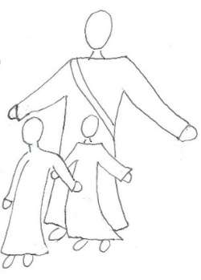 | Freunde und Freundinnen  gehen mit Jesus überall hin. Sie hören zu, wenn er von Gott erzählt und finden gut, was er macht.  Viele halten ihn für den Retter und den Sohn Gottes.
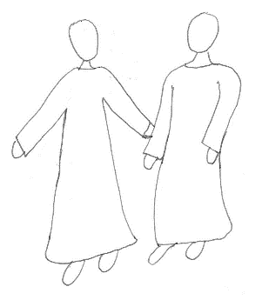 | Jünger  Jesus hat sich 12 engere Freunde ausgewählt. Er ist ihr Lehrer und sie sind seine Schüler.

